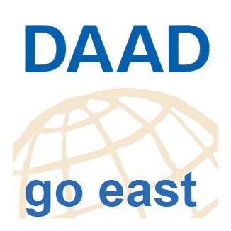

BEWERBUNGSBOGEN WINTERSCHULE BANJA LUKA 2023

Angaben zur Person
 | Nachname:
 | Vorname:
 | Straße, Hausnummer:
 | Land, Postleitzahl, Ort:
 | Telefon mit Länder- und Städtevorwahl:
 | E-Mail:
 | Geburtsdatum (Tag / Monat / Jahr):
 | Studiengang:
 | Akademische Abschlüsse:
Lernen/studieren Sie Bosnisch/Kroatisch/Serbisch/Montenegrinisch?
Seit wann?
 | Waren Sie schon mal in Bosnien und Herzegowina? (wann/wo?)
 | Fremdsprachenkenntnisse (Sprache und Niveaustufe anführen):
 | Ist für die Unterbringung und Verpflegung etwas zu beachten (z. B. Vegetarier/Allergien)?
 | Was interessiert Sie besonders an Bosnien und Herzegowina?
 | Sonstiges (z. B. Hobbys/Wünsche)
 | Haben Sie eine Beeinträchtigung, die berücksichtigt werden muss?
 | Ich habe eine Auslandskrankenversicherung |  | - Ja  - Nein
Angaben zur Unterkunft
 | Möchten Sie die Unterbringung im Gästewohnheim für 20 Tage auf dem Universitätscampus reservieren?  Bitte kreuzen Sie an! |  | - Einzelzimmer 380 Euro  - Zwei-Bett-Zimmer 325 Euro  - Vier-Bett-Zimmer 270 Euro
 | Zweite Wahl, falls das gewünschte Zimmer nicht mehr vorhanden ist. |  | - Einzelzimmer 380 Euro  - Zwei-Bett-Zimmer 325 Euro  - Vier-Bett-Zimmer 270 Euro
In einem Notfall während der Winterschule soll verständigt werden:
 | Vorname / Nachname:
 | Straße, Hausnummer:
 | Land, Postleitzahl, Ort:
 | Telefon mit Länder- und Städtevorwahl:
 | Handy / E-Mail / Sonstige Angaben:

Ort, Datum, Unterschrift:
Anmerkungen:
Für die Auswahl der Teilnehmer:innen ist die Motivation relevant. Wir suchen Menschen, die Lust auf Bosnien und Herzegowina haben und die Winterschule Banja Luka als Anfang oder Fortsetzung der persönlichen und/oder akademischen Beschäftigung mit der Region begreifen. Die Sprachkenntnisse Deutsch und/oder Englisch sind Voraussetzung. Die Rankingliste nach Leistungen wird das letzte Auswahlkriterium sein.

Die Teilnahmegebühr deckt alle Kosten der Seminare, Sprachkurse und Fachvorträge sowie die Kulturveranstaltungen und Exkursionen im Programm ab. Die Teilnehmer:innen tragen die Kosten der Anreise, der Unterkunft und der Verpflegung selbst.

Sie erhalten am 9.12.2022 per E-Mail die Information über Ihre Teilnahme an der Go East Winterschule 2023 Banja Luka. Die Zahlungsmöglichkeiten werden Ihnen dann von den Organisator:innen der Winterschule separat zugesendet.

